OA 9 | 4. A una caja vacía que masa 80 g, se le va echando latas que masan 120 g cada una.  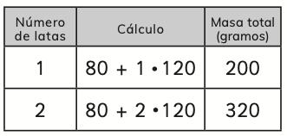  Escribe una expresión algebraica para calcular la masa total de x latas. | 6° Básico  Tomo 2  Capítulo 13  Patrones

